Программа «Веселые игрушки. От умения к мастерству».
Тема. «Игрушки из детских носочков» - 10час.

Занятие 1.

Как сделать игрушку из носков «Страус»

Задание 1. Создать свой пазл и сложить его по ссылке:
https://kupidonia.ru/puzzle-custom

https://kupidonia.ru/puzzle/pazl-simpatichnyj-straus
https://stranamasterov.ru/node/337472
Задание 2. Распечатать выкройку, сделать лекала и раскроить детали туловища игрушки.
Задание 3. Сшить детали кроя на швейной машине, вырезать, набить заготовки синтепоном. Оформить клюв.

Практическая работа

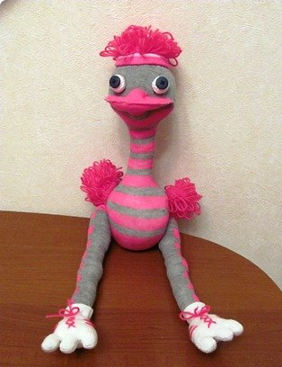
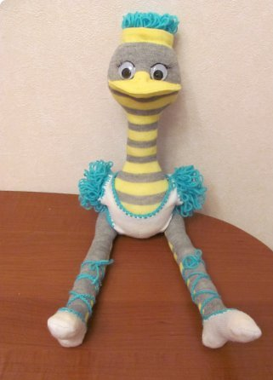

Вариант – 1 Вариант -2

Вот какая растяжка. На шпагат – запросто. Ногу за голову - проще простого.
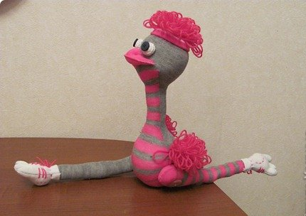
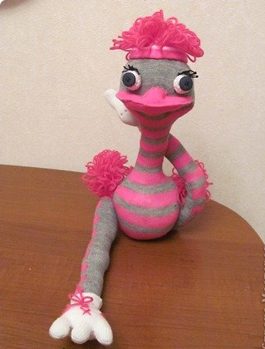
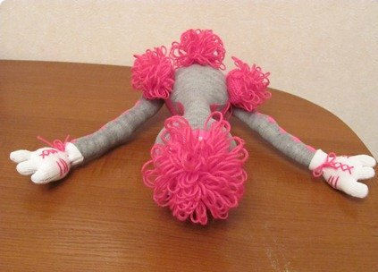

1. Для изготовления страуса нам понадобится пара коротких носков.
Там, где резинка - будет голова. Обводим лекало, шьем по нарисованной линии.
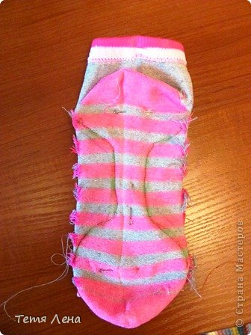

2. Вырезали, вывернули-набили.
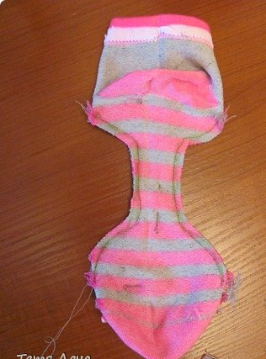

3. Далее надо оформить клюв.
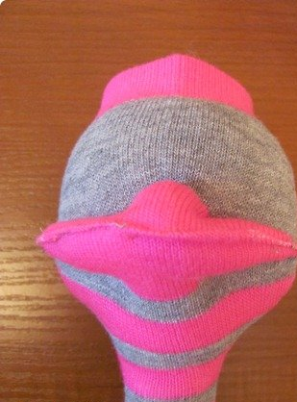
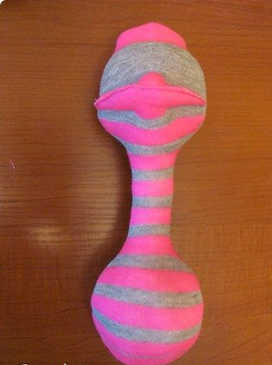

Место, где будет клюв (это пятка носка), немного набить. Прошить по краю в том месте, где "смыкается" верхняя и нижняя часть клюва. (Можно на швейной машине). Дальше прошиваем сметочным швом (верх-низ) клюв (где соединяется с головой) и утягиваем.
Надеюсь, примерно понятно!
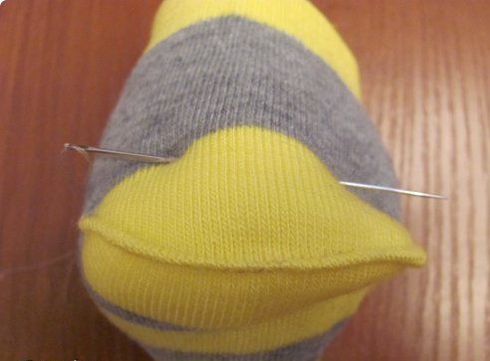
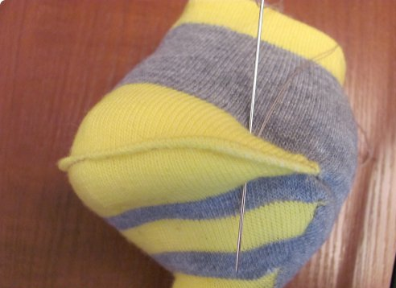

Делаем утяжки в клюве!

